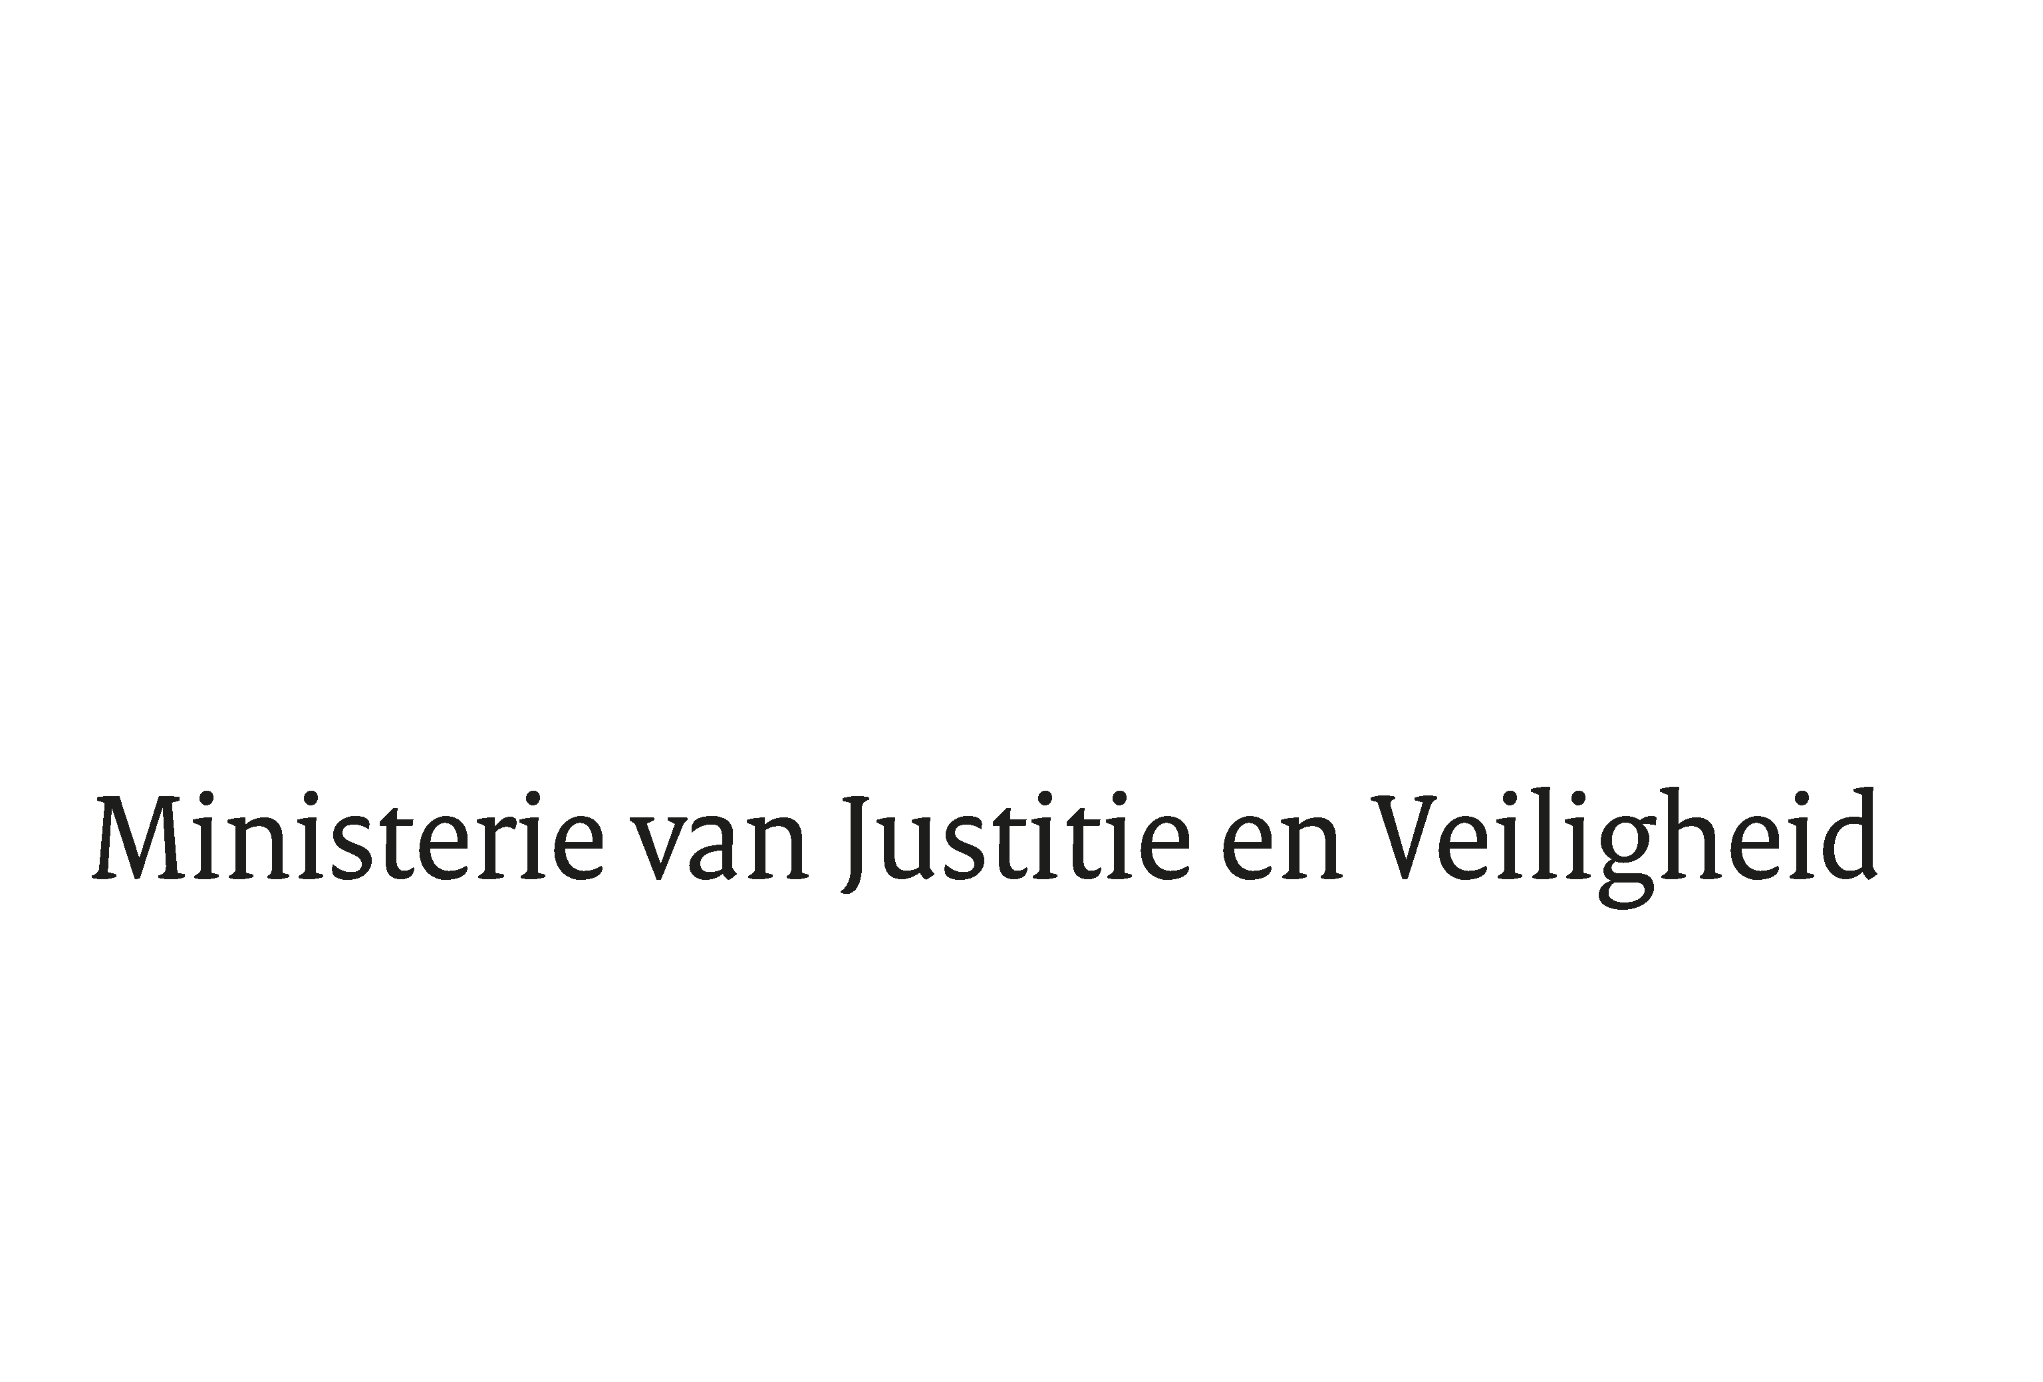

> Retouradres Postbus 20301 2500 EH Den Haag
Aan de Voorzitter van de Tweede Kamer
der Staten-Generaal
Postbus 20018
2500 EA DEN HAAG

Datum | 14 september 2021
Onderwerp | Vragen naar aanleiding van fiche inzake richtlijn duurzaamheidsrapportage (Kamerstuk 22 112, nr. 3132)
Directie Wetgeving en Juridische Zaken

Turfmarkt 147
2511 DP Den Haag
Postbus 20301
2500 EH Den Haag
www.rijksoverheid.nl/jenv

Ons kenmerk
3527581

Bijlage
1

Bij beantwoording de datum en ons kenmerk vermelden. Wilt u slechts één zaak in uw brief behandelen.

Hierbij bied ik u, mede namens de Minister van Financiën, de antwoorden aan op de vragen die door Uw Kamer zijn voorgelegd aan de Minister van Financiën over het door de Minister van Buitenlandse Zaken op 11 juni 2021 toegezonden fiche inzake de richtlijn duurzaamheidsrapportage.

De Minister voor Rechtsbescherming,

Sander Dekker

